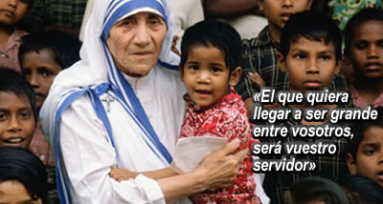
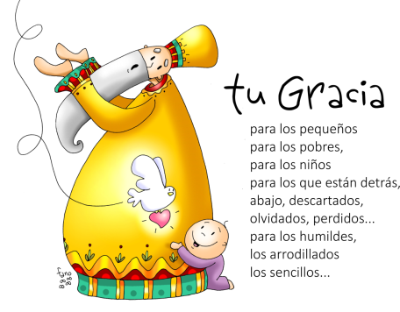
MISA CON NENOS

5 de novembro 2023
ORDINARIO 31º-A

Mateo 23,1-12: "Non sexades como os fariseos. O primeiro entre vós será o voso servidor"
Mensaxe: A túa graza é para os sinxelos

- MONICIÓN DE ENTRADA
Irmáns e irmás: Benvidos á eucaristía neste domingo 31 do tempo ordinario. Despois dos días en que festexamos aos santos e rezamos polos defuntos, Xesús fainos varias chamadas: que fagamos o que dicimos, que non sexamos orgullosos nin busquemos os postos de renome, e que aprendamos a ser servizais poñéndonos ao dispor dos demais. Pidamos hoxe ao Señor que este sexa o estilo de vida de todos os que formamos a Igrexa pero especialmente dos que ten cargos de responsabilidade nela.
Saúdo do sacerdote: O Deus dos sinxelos e dos que fan o que din estea
convosco.

2. SÚPLICAS DE PERDÓN
• Ti que cumpres a palabra, que apoias o que dis cos feitos.
Señor, ten piedade de nós.
• Ti que viñeches non a ser servido senón a servir a todos.
Cristo, ten piedade de nós.
• Ti que condenaches a soberbia, o orgullo e o buscar os primeiros postos. Señor, ten piedade de nós.

3. MONICIÓN Á PALABRA DE DEUS

O texto do profeta Malaquías que agora escoitamos, predisponnos
a entender o Evanxeo que se nos lerá despois. Transmitir o Evanxeo,
evanxelizar, non é só predicar uns contidos teóricos, senón transmitir
unha maneira de vivir: a maneira de ser de Deus, o estilo de vida de
Xesucristo. Se o que facemos non coincide co que dicimos, somos
uns hipócritas e a nosa vida convértese nun escándalo para os
demais.

4. ORACIÓN DOS FIEIS

Oremos ao Señor, noso Deus dicindo -Escóitanos, Señor.

- Para que a Igrexa sexa lugar de encontro de irmáns. Oremos.
- Para que os que teñen cargos na Igrexa sexan sinxelos, servizais e servidores. Oremos.
- Para que nunca nos deixemos levar pola mentira, as aparencias ou o desexo de dominar os outros. Oremos.
- Para que vivamos segundo indícanos a nosa conciencia e nos deixemos guiar por ela. Oremos.
- Para que sexamos sinceros e comprensivos con todos sen aspirar a ser máis que os outros. Oremos.
- Para que desaparezan as guerras, as nacións dialoguen ese tendan a man. Oremos.
- Para que os nosos defuntos sexan recibidos por Deus no seu Reino de luz e de vida. Oremos.
- Para que todos aqueles que choran pola morte dunha persoa querida sintan o consolo de Deus e a súa fortaleza. Oremos.
Escoita, Pai, a nosa oración e que o teu amor nos libere das nosas escravitudes. Por XCNS.

5. PROCESIÓN DE OFRENDAS

- CARTEIS “SI” e “NON” Con estas palabras “SI” e “NON” queremos simbolizar neste día aquilo que ás veces facemos con Xesús: dicimos que “SI” pero logo, coa nosa vida, facemos aquilo que nos convén cun “NON”, predicamos unha cousa e logo facemos outra.

- CARTEIS COAS PALABRAS AMOR, XUSTIZA, VERDADE, ALEGRIA, ESPERANZA, DEUS, CRISTO, CEO E FAMILIA: Con estas palabras: amor, xustiza, verdade, alegría, esperanza, Deus, Cristo, ceo e familia queremos comprometernos ante Xesús a ser precisamente iso que o mundo tanto necesita e que estraña: persoas diferentes, coherentes, servizais

- PAN E VIÑO:
Co PAN E O VIÑO, simbolizamos o máis grande do domingo, do Día do Señor. A Misa é unha mesa na que nos facemos fortes e recuperamos a alegría para seguir camiñando. Grazas, Señor!

